Date : | Matière : | Classe :

- Rappeler la formule de la molécule d’eau, détailler sa constitution.

……………………………………………………………………………………………………………………………………………………………………………………………………….………

Le tableau suivant donne les caractéristiques de l’eau pluviale.

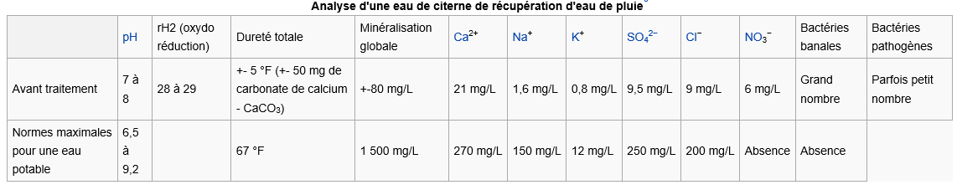

- Repérer sur le document (surligner) les différents ions puis les classer en anions (chargés négativement) et en cations (chargés positivement).

- Donner le nom du ou des éléments chimiques les constituants.
 | formules | Constitutions
Anions
Cations

Type d’activité :
Thème :
Compétences
Attendus :
Domaines :
Eléments signifiants :
Descripteurs :
Apparaissent dans le bilan périodique
Pour valider le Socle Commun

